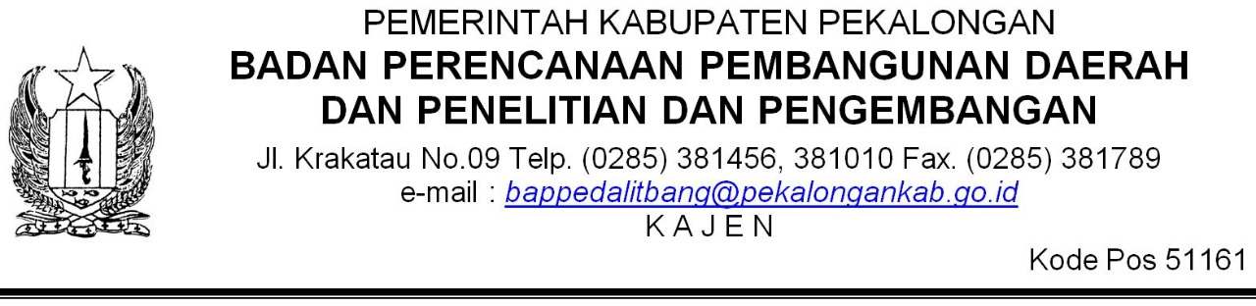

|  |  |  |  |
| --- | --- | --- | --- |
|  | Nomor  Lembar ke | :  : | 090/LD/3/X/2023  1 |

**SURAT PERINTAH PERJALANAN DINAS**

**(S P P D)**

|  |  |  |  |
| --- | --- | --- | --- |
| 1. | Pejabat yang memberi perintah | : | Kepala Bappeda Litbang Kabupaten Pekalongan |
| 2. | Nama/ NIP Pegawai yang diperintahkan mengadakan perjalanan dinas | : | Irwan Susanto, S.E., M.AP. | 19780909 200501 1 008 |
| 3. | Jabatan, Pangkat dan Golongan/ Ruang dari Pegawai yang diperintahkan | : | Fungsional Bappeda Litbang Kabupaten Pekalongan |
| 4. | Perjalanan dinas yang diperintahkan | : | a. dari : KAJEN  b. ke : Tujuan  Transportasi menggunakan : KENDARAAN DINAS |
| 5. | Perjalanan Dinas direncanakan | : | Selama ( 2 ) hari  Dari tanggal : 02 Oktober 2023  s/d tanggal : 04 Oktober 2023 |
| 6. | Maksud mengadakan perjalanan | : | Kegiatan 2 |
| 7. | Perhitungan biaya perjalanan | : | Dibebankan pada APBD Kabupaten Pekalongan Tahun Anggaran 2023 |
| 8. | Keterangan | : | Lihat sebelah |

|  |  |
| --- | --- |
|  | Kajen, |

|  |  |
| --- | --- |
|  | **KEPALA BAPPEDA LITBANG**  **KABUPATEN PEKALONGAN** |

|  |  |
| --- | --- |
|  | **Trisno Suharsanto, SE., M.Si.**  **NIP. 19730710 199803 1 007** |